Proměňte starou terasu v luxusní oázu klidu díky odolné dlažbě Jika
Terasa je ideálním místem pro užívání si sluníčka a duševní odpočinek. Podívejte se, jak se rázem stane z fádní terasy luxusní záležitost. Proměňte ji krok za krokem v místo, kde se budete v létě rádi setkávat s blízkými, nebo si užívat zaslouženého relaxu a čerpat energii ze sluníčka.

Čas na výměnu přišel po 10 letech
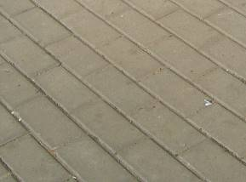
Manželé koupili byt v Dolních Břežanech se standardní zámkovou dlažbou na terase a těšili se, že ji jednou vymění. Po 10 letech užívání se pustili do její revitalizace. „Vše začalo úvahami, jak na to a kdy. Rozvahu nejen nad možnostmi, ale i financemi pomohla vyřešit architektka Ing. arch. Klára Trnková, ze společnosti Ateliér 101,“ vysvětlují manželé Hejkalovi. Vybrat správného architekta bylo důležitým krokem. „Zkušenosti a praxe odbornice nám ušetřila čas a finance,“ shodují se manželé a dodávají: „Plně jsme se jejím nápadům oddali.“
Z pouhé terasy se návrh rozšířil o možnost výstavby případné budoucí zimní zahrady. Vybudování základů trvalo půl roku a stálo 60 000 Kč/30 m². „Během té doby jsme brouzdali internetem a hledali inspiraci. Správným směrem nás navedla architektka, která přesně odhadla, co by se nám líbilo,“ říká paní Ingrid.

- Krok: Vyjmout původní materiál a připravit základy pro novou dlažbu. Základy vymrzaly do října 2015 do dubna 2016.
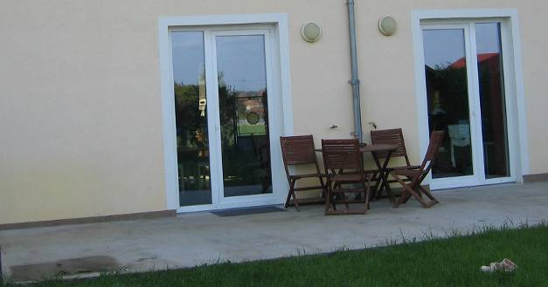

Terasa na pár kliknutí
Následovalo další výběrové řízení firmy pro nákup dlažby a realizaci obnovy terasy. „Rozhodli se pro společnost Domeo koupelny. Cena, čas, dostupnost materiálu i obkladačů, servis prodavačů v prodejně odpovídaly našim představám. Líbila se nám, že komunikace probíhala rychle a hlavně prostřednictvím internetu,“ uvádí paní Ingrid a doplňuje: „Prodejnu jsme navštívili jen dvakrát, abychom se přesvědčili o správném výběru materiálu dlažeb. I přesto, že je výběr JIKA dlažeb široký – netradiční formáty, rozmanitost povrchů – zůstali jsme u jednoduchosti.“

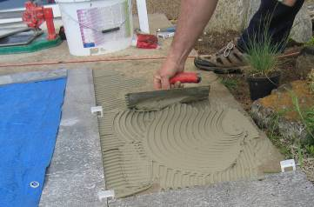
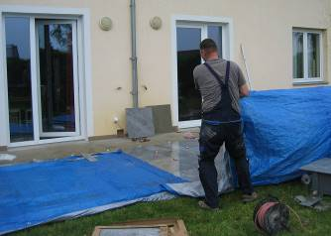
- Pokládka za aprílového deště znamenala přikrýt dlažbu plachtou.

Všichni se v závěru shodli na doporučení využít nejnovější série mrazuvzdorných dlažeb JIKA Di Pietra. Nákup dlažeb JIKA Di Pietra 60x60 Marengo stál 32 400 Kč/30 m² vč. DPH.
Samotná pokládka (včetně lepidel) pak 20 000 Kč/30 m² vč. DPH.
- Rovnou plochu, bez jediného výkyvu zajišťují speciální vyrovnávací klínky.
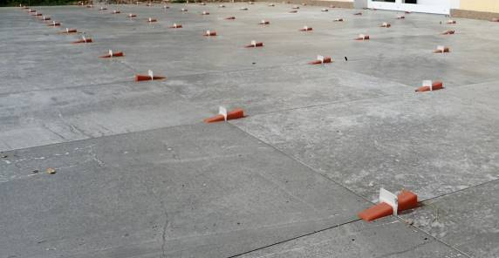

- Správný výběr spárovací hmoty. Vysoce flexibilní spárovací hmota pro spárování dlažeb na terasách.
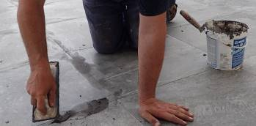
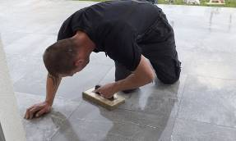
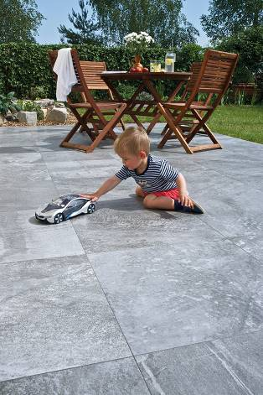
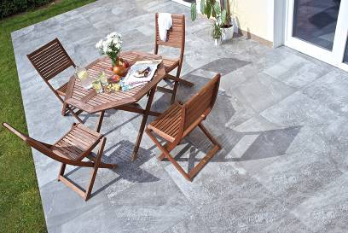
- Celý projekt lehce přesáhl 100.000,- Kč, což byla částka, kterou manželé mohli investovat.

Letošní léto si spokojená rodina bude užívat na terase s dlažbou JIKA Di Pietra 60 x 60R cm Marengo, která čerpá inspiraci z kamenů v pohybu.

Podrobnější informace naleznete na www.jika.cz.

Nasákavost dlažby
Výběru správného druhu dlažby bychom měli věnovat zvýšenou pozornost. Nejčastější volbou pro terasy je keramická dlažba. Nejdůležitějším faktorem u venkovního použití dlažby je nasákavost, tedy schopnost keramických výrobků absorbovat vodu z okolního prostředí. Určuje se normou EN 14 411:2012. Slinuté (zhutněné) keramické dlaždice s nízkou nasákavostí 0,04–0,5 % vykazují nejlepší vlastnosti v extrémních podmínkách, zejména odolnost proti mrazu.

Bezpečný pohyb po dlažbě
Protiskluznost dlaždic je faktor, na který bychom při výběru dlažby na terasy neměli zapomínat. Protiskluznost určuje míru skluznosti různých podlahových materiálů. Na tomto parametru závisí schopnost bezpečného pohybu osob po podlahách. Klíčová je norma ČSN 74 4505. Na terasách je změna povětrnostních podmínek běžná. Protiskluznost dlaždic může zabránit mnoha úrazům. V dnešní době ji lze zvýšit i speciálními nátěry, avšak je lepší s tím počítat již při samotném návrhu.

Retifikované dlaždice pro malé spáry
Běžné dlaždice nemají úplně přesné úhly. Je to dáno způsobem výroby, kde je prakticky nemožné dosáhnout tak vysoké přesnosti. Právě z toho důvodu se u běžných dlaždic dělají spáry tři až pět milimetrů, které tyto nerovnosti skryjí. Dobrou alternativou jsou retifikované dlaždice, které jsou zabroušeny na přesný rozměr a mají absolutně přesné hrany. Díky těmto dlaždicím lze dosáhnout milimetrové přesnosti a spáry prakticky vynechat, respektive snížit až na jeden milimetr! Ovšem také to vyžaduje práci zkušeného obkladače, který má s těmito obklady zkušenosti.

